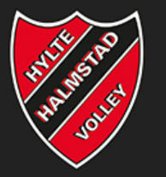
Välkomna till sammandrag level 5 söndagen den 16/4 2023 på
Halmstad Arena
Ni är hjärtligt välkomna att anmäla Er och Era lag till vårt sammandrag söndagen 16/4 2023.
Vi kommer att spela level 5 med ungdomsboll, max 16 lag kan delta.

Enklare kioskförsäljning med bland annat toast och fika kommer att finnas.
Plats för turneringen: Halmstad Arena B-hallen
Adress: Växjövägen 11, 30244 Halmstad
Kontaktperson: Petra Andersson
Mobil: 0768-918 707
E-mail: assonpm@gmail.com
Ledarsamling klockan 09:00, matchstart 09:15
Anmälan sker via ovanstående e-post senast tisdagen den 11/4, 2023!
Ange i anmälan:
    - Anmälande förening
    - Kontaktperson
    - Kontaktpersons mobilnummer
    - Kontaktpersons e-post
    - Anmälan av antal lag samt laget/lagens namn

